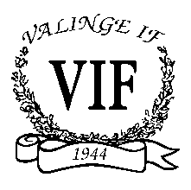

Matchbollar eller Grillkol 2023

Skänk matchboll till Valinge IF

För endast
- 400:- för privatperson (inkl. namn i säsongsfolder +en fribiljett till valfri hemmamatch)
- 800:- för företag (inkl. namn i säsongsfolder och en fribiljett till valfri hemmamatch)

Grillkol till de populära familjegrillkvällarna på Valinge IP
i samband med barnens fotbollsträningar.
- 350:- för privatperson (inkl. namn i säsongsfolder och plats på reklamtavlan)

Matchbollen/ Grillkolen är skänkt av:

______________________________

Fakturan skall skickas till:

Namn/Företag: ______________________________________

Adress: ____________________________________________

Lämnas till någon i PR-kommittén : Kajsa, Juliana, Martin T, Daniel W eller maila den till info@valingeif.se

